Skice in kar je napisano z rdečo, zapišite oz. narišite v zvezek

OSNI PRESEK VALJA

Presek valja je ploskev oz. ploščina ploskve, ki jo dobimo, kjer valj presekamo.
Če valj presekamo po osi (čez središče osnovne ploskve), dobimo osni presek valja. Kot vidite na sliki, je osni presek valja pravokotnik s stranicama 2r in v.
Torej je osni presek valja (označimo ga s p – ploščina):
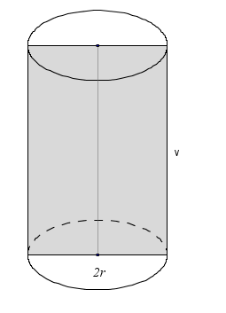
p = 2 r v
os

Primer: Osni presek valja meri 24 cm², višina valja pa 6 cm. Izračunaj površino in prostornino valja.
VALJ
p = 24 cm² P = 2 ⋅ O + pl Iz osnega preseka dobimo r:
v = 6 cm P = 2 ⋅ π r² + 2 π r v p = 2 r v
P = P = 2 ⋅ 4 π cm² + 2 ⋅ 12 ⋅ π cm² r = $\frac{\text{p}}{\text{2 v}}$
V = P = 8π cm² + 24 π cm² r = $\frac{24 {cm}^{2}}{12 cm}$
nariši P = 32 π cm² r = 2 cm
skico V = O ⋅ v
V = π r² v
V = 24 π cm³

ENAKOSTRANIČNI VALJ
Enakostranični valj je valj, ki ima višino v (stranico s) enako premeru osnovne ploskve (2r). Zato lahko v takem primeru v enačbah vedno namesto višine vstavite premer oz. je polmer enak polovici višine.
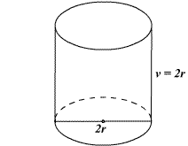

Pri enakostraničnem valju je osni presek kvadrat.

Primer: Izračunaj površino in prostornino 3,5 dm visokega enakostraničnega valja.
ENAKOSTRANIČNI VALJ
v = 3,4 dm = 34 cm r = 17 cm V = O ⋅ v
P = P = 2 ⋅ O + pl V = π r² v
V = P = 2 π r² + 2 π r v V = 9826 π cm³
nariši P = 578 π cm² + 1156 π cm²
skico P = 1734 π cm²

